毕业生申请转接团组织关系流程

1、<https://zhtj.youth.cn/zhtj/>，建议用谷歌或EI浏览器进入网上共青团智慧团建系统，如下图所示。



2、输入身份证和登录密码（初始密码为身份证后8位）以及验证码，点击“登录”，如下图所示



如显示密码错误，可联系管理员获取重置密码验证码进行修改密码，点击页面“忘记密码”进行修改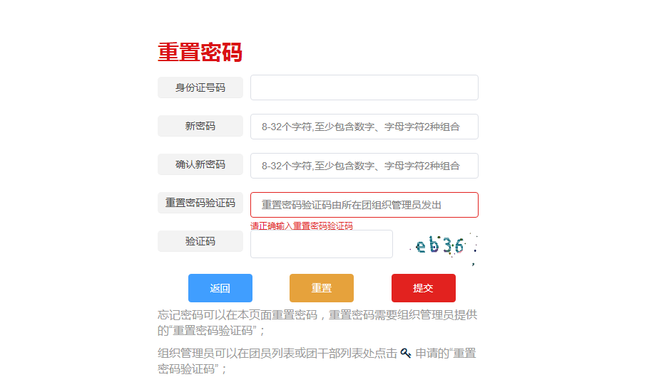

1. 进入智慧系统个人页面，找到并点击“关系转接”，进入关系转接模块，选择填写转出组织，以及转接原因，填写好点击“提交”

